Cambé, 05 de agosto de 2019.

Requerimento nº. 24/2019.

Exmo. Sr. Presidente da Câmara Municipal de Cambé, do Estado do Paraná.

O Vereador que subscreve, usando das atribuições que lhe são conferidas pelo Regimento Interno desta Casa, requer o encaminhamento de expediente ao Senhor Prefeito Municipal, fazendo as seguintes reivindicações:

- Solicito recolhimento de animais soltos no Jardim Ecoville;
- Solicito, em regime de urgência, a manutenção da Estrada da Prata;
- Solicito agilidade no processo de Pavimentação da Rua Guaratuba, no trecho de ligação com a Rua Humberto Moreschi;
- Solicito à Secretaria Municipal de Educação manutenção na área externa da CEI José Sestário, especialmente, na parte reservada ao parque das crianças, que se encontram com brinquedos quebrados;
- Solicito a instalação ou construção de banheiros no Parque Zezão e no Parque Nelson Manella.

Certo de ser atendido e na esperança de juntos podermos contribuir para o bem da nossa cidade, desde já agradeço.
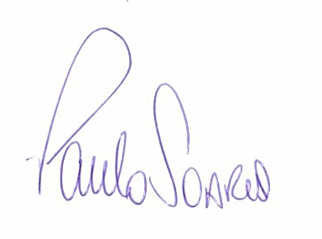
Paulo Soares
Vereador

